UZGOJ MRKVE

Mrkva potiče iz Evrope – tačnije Mediterana, što podrazumeva još Severnu Afriku, i Zapadnu Aziju. U ovim područjima i danas ima mnogo divlje mrkve. Evropska se naziva Daucus carota occidentalis, azijska Daucus carota orientalis. U evropskoj ima više karotina a u azijskoj antocijana. Razlike između divlje i kulutrne mrkve su velike.
Divlja daje sitan beo, žilav koren koji nije dobar za upotrebu u domaćinstvu. Normalno se ukršta sa kulturnim sortama, što predstavlja problem u proizvodnji semena. Oprašivanje obavljaju insekti.
Kulturne sorte koje su raširene iz Evrope po svetu potiču iz Francuske. Jedan broj žutih sorti koje se odlikuju antocijanom, potiču iz Avganistana. Proširene su po Mediteranu u desetom i jedanaestom veku, a u Zapadnoj Evropi tokom XIV i XV veka.
Po značaju, spada među deset najvažnijih vrsta povrća, zajedno sa kupusom, lukom, paradajzom, paprikom, graškom, boranijom, salatom i krastavcem.
U Srbiju je dopspela iz Mađarske, te otuda i naziv šargarepa (mađarski šargarepa – žuta repa)
Gaji se zbog zadebljanog korena koji je hranljiv i lekovit, veoma bogat vitaminom. A. U ishrani se koristi kao sveže, kuvano ili kiselo povrće, često i kao sirovina za spravljanje sokova.

Botaničke osobine

Slike 1 i 2: Cvast divlje mrkve.
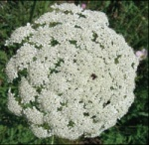

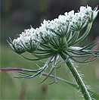
Koren mrkve je vretenast, cilindričan ili konusan, čak i loptast, što zavisi od sorte i uslova uspevanja. Jestivni deo predstavlja zadebljali hipokotil ili pravi koren. Centralna žila prodire u dubinu do 1,8 metara, dok bočne mogu da zauzmu prostor prečnika 1,5 m. Izuzetno, u drugoj godini života, centralni koren može da dostigne dubljinu i do tri metra. Odlikuje se, dakle, velikom probojnošću i dobrom usisnom moći.
Stablo se javlja tek posle jarovizacije koja može da se odvija i kod mladih biljaka. U zavisnosti od toga, mrkva živi jednu ili dve godine.
U našim uslovima često se dešava da mrkva iz zimske ili rane prolećne setve procveta pre nego što formira zadebljali koren, i ponaša se kao jednogodišnja. Inače, normalna dužina života je dve godine. U drugoj godini raste stablo koje je drvenasto, maljavo, razgranato. Dostiže visinu do 1,5 m. Broj grana je vrlo različit, a one se javljaju kao primarne, sekundarne i tercijalne. Na vrhovima svih grana formiraju se cvasti – štitovi, sa mnoštvom cvetova.
List mrkve je duboko urezan, razgranat, obrastao sitnim maljama. Krupnoća ''liski'' je sortna osobina, kao boja, koja može biti tamnija ili svetlozelena, sa ili bez antocijana. Raspored lišća na stablu je spiralni. U prvoj godini života lišće nekih sorti stoji manje ili više uspravno u lisnoj rozeti.
Krupnoća i bujnost lišća su sortne odlike, kao i dužine lisnih drški. List mrkve je veoma hranljiv, mirišljav i bogat karotinima, te je kao takav odlična stočna hrana. Zbog toga lišće treba da se koristi u ishrani stoke, a ne baca po njivi posle berbe.
Cvetovi su grupisani u cvast - štitove. Cvetanje počinje na primarnom štitu, na glavnom stablu. Ovaj štit je i najkrupniji. Odvija se od periferije ka sredini. Pojedinačni cvetovi se sastoje od po pet zakržljalih čašičnih i kruničnih listića i pet prašnika, sa dva žiga tučka i dva oplodna listića (karpele). Prašnici su na dugim drškama, a tučak je veoma kratak, tako da je ovde veoma izražena protandrija.
Plodnik je obrastao bodljama koje kasnije ostaju na semenu. U svakoj polovini oplode se po dve semenke, ali u celom plodu, iako je normalno oplođen i razvijen odrastu samo dve semenke.
Ceo plod, ili zreo plodnik, dug je svega 2 mm. Cvet, u osnovi čašice i krunice ima i nektarije, kesice u kojima se stvara i iz kojih se luči slatki i mirišljavi sok – nektar. Ovim biljkama privlači insekte i obezbeđuje oplodnju. Miris ucvetale mrkve sa daljine oseća čak i čovek. Mrkva je dobra medonosna biljka. Cvetanje traje 20 – 25 dana.
Na velikim parcelama semenske mrkve pčelari mogu da dobiju med specifičnog ukusa i mirsa.
Jedan mali deo semena dobija se oplodnjom pomoću vetra. Seme mrkve je čvrsto, bodljikavo, elipsoidno – spljošteno, spljošteno, sa čvrstim omotačem. Za prodaju se priprema depilirano - očišćeno od bodlji.
Naturalno, sa bodljama, ima veću zapreminu, tako da u jednom gramu bude od 650 – 700 semenki. Očišćeno ili depilirano seme je lakše, pa u gramu ima od 800 – 1200 semenki.
Krupnoća semena zavisi od sorte, klimatskih i drugih uslova, kao i mesta cvasti na biljki, čak i plodova u cvasti.
Litar naturalnog semena ima 240 – 300 grama, a depiliranog 360 - 490 grama. Može da se sačuva klijavost 4-5 godina.
U povoljnim uslovima niče za 8 – 15 dana u nepovoljnim, pri ranim setvama, tek posle 20 – 25 dana. U zavisnosti od načina i preciznosti setve, za hektar se troši 2– 4, pa i 6 kg semena.

Uslovi uspevanja

Zemljište za gajenje mrkve treba da bude plodno, duboko, strukturno, humusno, peskovito, toplo, ocedno, blago kisele do neutralne reakcije, pH 5,3 – 7, najbolje 6,5. Parcela treba da bude ravna ili blago nagnuta.
Najbolja zemljišta za mrkvu su duboki rečni aluvijumi bogati peskom i humusom, černozem i razne vrste peskuša sa dubokim oraničnim slojem. Kvalitet zemljišta ima najvažniji uticaj na formiranje pravilnog korena.
Slika: Nepravilni oblik korena.
Zemljište puno kamenja nije dobro ni u uslovima navodnjavanja. Kada koren mrkve naiđe na kamen, račva se i puca. Dobri predusevi za mrkvu su mahunarke, žita i trave, a loši korenasto i krtolasto bilje.
Glinovita zemljišta treba da se obilno đubre zgorelim stajnjakom, kako bi se popravila struktura i omogućio rast korena mrkve.

Temperatura.
Mrkva spada u drugu od pet toplotnih grupa povrtarskih vrsta u pogledu reakcija prema toploti. U tom pogledu slična je grašku, salati i crnom luku, sa optimalnim temperaturama za rast i razviće od 16 0 ± 7 0 C.
To znači da je pri sunčanom vremenu optimalna dnevna temperatura 23 0 C, pri oblačnom 16 0 C i noćna 9-16 0 C.
Mlade biljke i lišće mrkve izdrže bez oštećenja slabe kratkotrajne mrazeve od -3 do -4 0 C, dok koren (plod) ako je u zemlji, izdržava -20 0 C.
Temperature iznad 25 0 C ometaju rast mrkve, a kompenzaciona tačka, tj. momenat kada se izjednjačavaju asimilacija i disimilacija, i kada biljka ostaje u životu, ali ne uvećava svoju masu, iznosi 30-32 0 C.
Optimalna temperatura za nicanje je 18-20 0 C, ali mrkva niče i na nižim, npr: od 8-10 0 C, pa sve do 3-4 0 C.
Zbog ovakvog odnosa prema toploti mrkva može da se seje rano u proleće, čim uslovi vlažnosti to omoguće.
Voda je veoma važna kao faktor koji deluje u smeru povećanja prinosa na dva načina:
1. rastvara hranu i omogućava normalnu ishranu, i
2. čini zemljište strukturnim i mekšim, što doprinosi pravilnom formiranju plodova korena.
Voda je neophodna od nicanja pa sve do berbe. Zbog toga mrkva daje visoke prinose i odličan kvalitet u uslovima navodnjavanja.
U protivnom, u suvom ratarenju, dobija se sitan koren, lošeg kvaliteta. Tvrdo zemljište utiče na deformisanje, račvanje i pucanje korena. U okviru iste sorte sa parcele sa suvim i tvrdim zemljištem dobija se na stotinu tipova i oblika korena.
Zemljišta koja teško drže vodu treba obilno pođubriti zgorelim stajnjakom ili humusom, kako bi se obezbedio bolji vodni režim, jer organska materija upija i drži vodu.
Najbolja vlažnost zemljišta za rast i razviće korena mrkve je oko 80% poljskog vodnog kapaciteta.
Visok prinos i kvalitet mrkve mogu da se dobiju uz obilno đubrenje, navodnjavanje i veliku gustinu useva. Pri tome, mrkva, do optimalnog prinosa dolazi uz potrošnju vode od oko 500-690 mm. Koliki deo vode treba da se doda navodnjavanjem, zavisi od prirodnih padavina.

Svetlost
u našim klimatskim uslovima ima dobar intenzitet i kvalitet tokom vegetacije mrkve. Naša klima obiluje velikim brojem sunčanih dana. Direktna sunčeva svetlost omogućuje fotosintezu, dakle brz porast biljke, dobar kvalitet i ukus korena. Ako se mrkva seje na zasenjenim površinama, bilo kao međuusev ili u senci zgrada i drveća, daće nizak prinos slabog kvaliteta .
U tom slučaju neće pomoći đubrenje i navodnjavanje, koren ce biti sitan i neukusan. Iz tog razloga usev mora da bude očišćen od korova, koji zasenjivanjem mogu više da štete nego drugim životnim aktivnostima.

Đubrenje

U zavisnosti od preduseva, tipa zemljišta i njegove plodnosti, parcela za gajenje mrkve treba da se đubri zgorelim stajnjakom i mineralnim đubrivima, ili samo mineralnim đubrivima.
Ako je predusev đubren stajnjakom onda se mrkva đubri samo mineralnim NPK đubrivima.
Prirodna plodnost i đubrenje treba da omoguće pristupačnost po 100-150 kg / ha azota i kalijuma i 100-120 kg fosfora.
Kisela zemljišta kao što su podzoli treba da se đubre kalcijumom, tj. da se vrši kalcifikacija, uz dodatak magnezijuma i bora.
Đubrenje stajnjakom se obavlja u jesen, pre dubokog oranja, sa 30-40 t/ha, uz istovremeno unošenje 1 - 2/3 predviđenih P i K đubriva.
Druga trečina ili polovina fosfora i kalijuma i polovina planiranih azotnih đubriva unose se u zemljište u proleće sa predsetvenom pripremom, na dubinu od 8-10 cm.
Polovina azotnih đubriva, KANA ili urea, ostavljaju se za prihranjivanje tokom vegetacije.
Prvo prihranjivanje izvodi se pre prvog kultiviranja ili okopavanja, uz obavezno navodnjavanje, a drugo kada koren dostigne debljinu olovke, kada treba obaviti i drugo kultiviranje radi unošenja đubriva i uništavanja korova i pokorice.
Norme đubrenja na lakim peskovitim zemljištima su veće nego na humusnim i plodnim, kao što su černozemi.
Takođe, rane sorte se đubre sa manjom količinom hraniva, jer se one rano i ubiraju. Prve berbe mrkve su moguće kada koren dobije debljinu olovke, prema tome otpada drugo prihranjivanje.
Ako su predusevi bili leguminoze na plodnom zemljištu, doze azotnih đubriva se smanjuju za trećinu.
Teška i glinovita zemljišta obavezno se đubre organskim đubrivima, bez obzira na predusev, jer su nestrukturna, hladna i tvrda u slučaju zasušivanja. Đubrenje stajnjakom i navodnjavanje čine i ovakva zemljišta dobrim za gajenje mrkve, jer onda ne pucaju i ne obrazuju debelu pokoricu. Na njima treba gajiti kasne useve.
Slika: Nedostatak azota.
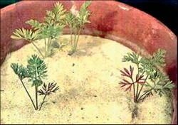
Slika: Nedostatak fosfora.
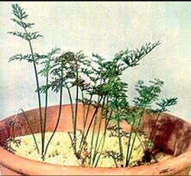
Slika: Nedostatak kalijuma.
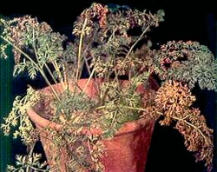
Slika: Nedostatak kalcijuma.
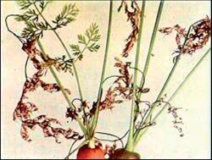
Slika: Nedostatak magnezijuma.
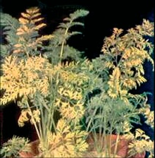
Slika: Nedostatak bora.
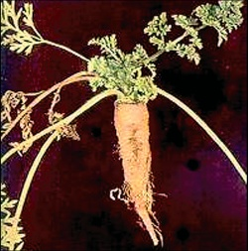
Jarovizacija mrkve

Jarovizacija je fiziološki proces koji uslovaljava prelazak biljke iz vegetativne u generativnu fazu života, i odvija se pod dejstvom određenih temperaturnih uslova. Kod mrkve ona može da nastupi samo u slučaju već razvijene biljke, ali nezavisno od toga koliko je ona stara. Samonikla, divlja mrkva, uvek rasipa seme preko leta, a iznikle biljke preko zime prežive stadijum jarovizacije i u proleće cvetaju.
Ispitivanja kulturne mrkve su pokazala da različite sorte imaju duži ili kraći period jarovizacije, tako da neke cvetaju posle izlaganja niskim temperaturama tokom 15 dana, a druge posle 100 dana. Jarovizacija mrkve se odvija na niskim pozitivnim temperaturama, u rasponu od 1-10 0 C.
Na temperaturama od 13 0 C jarovizira 60% biljaka, a na 15 0 C nema jarovizacije.
Iz tog razloga mrkva sejana u isto vreme i na približno istom lokalitetu cveta različito, u zavisnosti od sorte. U praksi je potvrđeno da sorte normalne citoplazme iz južnih krajeva brže preživljavaju jarovizaciju od onih sa severa, pogotovu ako su to hibridi na bazi muški sterilne citoplazme.

Kako se seje mrkva?

Holanđani su najbolji proizvođači mrkve. Oni imaju najbolje sorte i hibride i idealne uslove za proizvodnju korena mrkve. Njihova istraživanja su pokazala da razne sorte mrkve treba gajiti na različite načine.
Sorte tipa Nantes najbolje rezultate daju u setvi na lejama širokim 120 cm, koje imaju šest redova na rastojanju od po 14cm. Sam red je u stvari traka širine 6 cm u kojoj je seme difuzno ili cik-cak raspoređeno, tako da obezbedi gustinu od 100 biljaka po metru kvadratnom, ili 16-17 biljaka po dužnom mestru u redu. Ovakvom gustinom obezbeđuje se vegetacioni prostor od 14 x 6 cm za svaku biljku, minimum.
Rasotjanja između leja su 40-50 cm, kako bi se po stazama kretali točkovi mašina. Za sorte tipa Šantene (Shantenay), zavisno od toga da li se želi sitniji ili krupniji koren, predlažu se dva načina setve.
Prvi je setva u dvorede pantljike u kojima je razmak između redova 10 cm, dok je rastojanje između pantjika 40 cm. Redovi u pantljikama su takođe široki 5-6 cm, sa difuzno rasutim semenom, tako da je rastojanje od 10 cm od sredine jednog od sredine drugog reda.
Sa prosecno 27 biljaka po dužnom metru dobija se sklop od 108 biljaka po kvadratnom metru koji obezbeđuje krupan koren. Pantljike se seju na ravno površini, bez formiranja leja.
Za sitniji koren sorte u ovom tipu treba sejati gušće, u jednorede trake široke 25 cm sa difuznim rasporedom biljaka i gustinu od 34 biljke po dužnom metru, što, uz rastojanje od 45 cm između traka obezbeđuje sklop od 430 biljaka po kvadratnom metru.
Sorte u tipu Flako ili Flaker, koje imaju vrlo krupan koren, seju se u proste redovne na ravnoj površini, sa rastojanjem od 30-40 x 3-4cm. Što daje gustinu od 25-30 biljaka po dužnom ili 75-90 biljaka po kvadratnom metru.
Ove sorte se gaje i na bankovoma ćije su središnje linije udaljene 75 cm. Bankovi su na vrhu široke 15 a u osnovi 30 cm, visine 15-20cm.
Na njih se seju pantljike ili dvorede trake sa 7 cm rastojanja između redova i istim brojem biljaka po kvadratnom metru, kao i kod setve u obićne redove, dakle 75-90/m
U redu se biljke ostavljaju na 4-5 cm razmaka, reda, uz gajenje po 20-ak biljaka po metru u svakom redu, ili 40-ak biljaka po metru dužine banka.
Izbor naćina setve diktiraju konkretni uslovi, zahtevi tržišta i naćin navodnjavanja. Navodnjavanje brazdama diktira izgradnju bankova, veštaćka kiša – setvu na ravnoj površini.
U malim baštama setvu mrkve treba obavljati na bankovima, bez obzira na tip sorte. Samim formiranjem bankova omogućava se optimalna plodnost, aeracija i struktura zemljišta, a po formiranim kanalima moguće je obaviti idealno navodnjavanje brazdama ili natapanjem.
Na velikim površinama se koriste posebno konstruisani agregati za formiranje leja ili bankova uz istovremenu, preciznu setvu.
Mrkva se seje na dubinu od 1,5 – 2 cm uz valjanje lakim, rešetkastim valjcima. Nicanje traje, iz rane prolećne setve, oko 21 dan. Međutim, postoje mere tretmana semena koje ubrzavaju nicanje. To su: naklijavanje i jarovizacija semena.
Slike 1-5: Savremena obrada zemljišta i proizvodnja mrkve fotografije ustupljene ljubaznošću firme “bejo” Zaden.
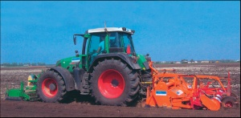

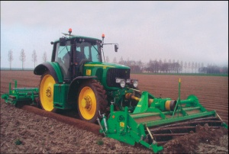

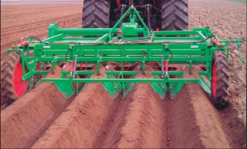

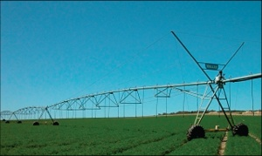

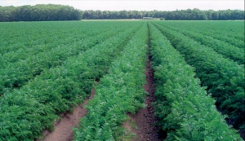
Naklijavanje semena

Obavlja se tako što se vrećica sa semenom kvasi umakanjem u hladnu vodu svakih pet sati tokom 1-2 dana, ocedi i ostavi na temperaturi od 18 - 20 0 C, s tim što se voda posle svakog namakanja menja. Usled ovoga kvašenja i držanja u toploj prostoriji seme nabubri. Pre setve treba malo da se prosuši kako bi se nicanje olakšalo i normalno nastavilo.

Jarovizacija semena

Jarovizacija semena nema veze sa jarovizacijom biljaka koja utiče na njihovo prorastanje i cvetanje. Izvodi se ovako: na 1kg semena dodaje se litar vode i čuva na sobnoj temperaturi od 15-20 0 C 4-5 dana, tj. dok seme ne krene sa klijanjem.
Potom se prenosi u frižider na 0-1 0 C gde se drži 10-15 dana, a onda seje u vlažnu zemlju.
Ovako jarovizirano seme niče za 7-8 dana ranije od nejarovljenog i 4-5 dana ranije od naklijavanog. Što je pri svemu najvažnije - ne utiče na jarovizaciju biljaka, jer je utvrđeno da mrkva može da jarovizira samo ako je formirala kompletnu biljku, dakle kada razvije koren i lišće.
Zbog čega onda procvetale biljke često imaju belu boju korena?
Iz dva razloga. Prvi, i najčešći, je taj da mlada mrkva uvek ima koren bele boje, koji sa porastom, vremenom dobija najpre žutu a kasnije narandžastu boju.
Ukoliko se u to vreme steknu uslovi za cvetanje, usled delovanja sklopa klimatskih uslova, biljka počne da razvija cvetonosno stablo, zanemarujući nagomilavanje karotina od koga potiče narandžasta boja korena.
U tom slučaju sva raspoloživa hrana stavlja se u službu formiranja cvetova i semena, koje je krajnji cilj života svake biljke. Koren ovde ima ulogu da hrani biljku koja obezbeđuje potomstvo, a ne da služi kao rezervoar hrane za sledeću sezonu, koja je uobičajena u dvogodišnjem, za čoveka poželjnom, načinu života mrkve.
Drugi, dosta ređi slučaj, je da u semenu ima primesa divlje mrkve i njenih hibrida sa kulturnim sortama.
Njihovo prisustvo se ocenjuje pri gajenju mrkve na temperaturama iznad 15 0 C, dakle setvom u maju i junu mesecu.

Korišćenje herbicida

Mrkva je otporna na više herbicida, tj. postoji dosta selektivnih preparata uza ovu biljku. Jedan od njih je treflan ili župilan, koji se unosi pre setve, agregatom za pripremu zemljišta, na dubinu od 5-10 cm.
Za hektar je doza ista kao i za biljke gajene iz rasada, 1,5 -2 kg, što znači obično 1,5 ako je zemljište peskovito, tj.lakog mehaničkog sastava.
Posle setve, a pre nicanja, mogu da se koriste stomp plus prometrin ili afalon, 4-5 lit+ 1,5 – 2 kg /ha.
Takođe, u iznikloj mrkvi, kada biljke imaju 5 – 6 listova i visinu 10-15 cm, može da se koristi afalon u dozi 0.75 kg/ha, ali samo protiv širokolisnih korova.
Uskolisne korove ne uništava već samo zaustavlja u porastu, što omogućava mrkvi da ih nadraste, tako da je onda lako izvesti okopavanje, plevljenje i proređivanje.
U iznikloj mrkvi protiv korova može se koristiti i herbicid fuzilejd (Fusilade), 1-2 lit/ha, ako preovladuju jednogodišnji uskolisni korovi. U slučaju da se pojavi višegodišnji, kao što je divlji sirak, doza se povećava na 2-4 lit / ha.
Prska se u fazi intenzivnog porasta korova. Ne deluje na širokolisne i dikotiledone korove.
Pored mrkve, koristi se na ovaj način u svim dikotiledonim gajenim biljkama i luku.

Rokovi setve

Najveći prinos mrkva daje iz rane prolećne setve. Berbe mogu da počnu kada koren dostigne debljinu olovke, pa na dalje. Mrkvu iz prvih prolečnih rokova treba potrošiti do jeseni. Berbe počinju u junu.
Za jesenju berbu i čuvanje preko zime, mrkvu treba sejati u maju (na višim terenima) i u junu u ravnicama Srbije i Vojvodine.
Junska setva može da bude postrna ili redovna, ali obavezno u uslovima navodnjavanja. U protivnom, dobar prinos i kvalitet nisu osigurani.
Šema navodnjavanja mrkve u brazde i “kap po kap”.
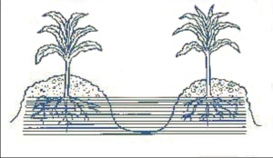

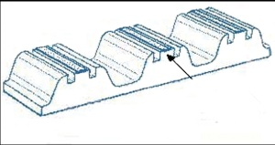
Mrkva za proizvodnju semena po sistemu seme – seme, bez vađenja i pregledanja izvodnica, seje se krajem avgusta ili početkom septembra, uz obavezno navodnjavanje.
Bez prirodne ili veštačke kiše nicanje može da potraje i 35 dana. Seme za ovaj način proizvodnje mora da bude protupno sortno čisto, dobijeno iz odabranih biljaka, kako bi bili apsolutno sigurni da nema hibrida sa divljom mrkvom.
Iz ovog roka biljke do zime formiraju koren debljine olovke i tako prezimljavaju.
Parcela treba da bude ocedna, kako se preko zime na njoj ne bi zadržavala voda. U tom slučaju biljke izmrzavaju, guše se i propadaju.
S prvim prolećnim danima ova mrkva se prihranjuje azotnim đubrivima, okopava i proređuje. U to vreme cvetonosna stabla još nisu počela da rastu, već samo lisna rozeta. To je pogodan momenat za berbu mladih korenova i prodaju na pijaci.
Period berbe je kratak, 10-15 dana, jer se svakodnevno odigravaju pripreme biljke za cvetanje, usled čega koren otvrdne, ogrubi, gubi narandžastu boju i dobija mnoštvo žilica.
Zbog toga je jesenja setva za ranu berbu korena moguća samo u uslovima kada postoji sigurno tržište za kratak period vremena, obično u martu.
Tada postoji mrkva iz trapa, normalnog izgleda i krupnoće, i predstavlja jaku konkurenciju.

Nega tokom vegetacije
Borba protiv korova i pokorice, proređivanje, prihranjivanje, navodnjavanje i zaštita od bolesti i štetočina su osnovne mere nege mrkve.
Borba protiv pokorice je važna dok mrkva ne nikne. Pri nicanju, iz sitnog semena raste veoma nežna biljčica sa dva dugačka kotiledona listića. Zbog toga su za gajenje mrkve neophodna strukturna zemljišta i navodnjavanje. Pokorica je veliki neprijatelj mrkvi pri nicanju iz letnje setve. Dešava se da setva mora da se ponovi usled propadanja ponika ispod pokorice.
Ubrzo po nicanju, kada se razviju 2-3 prava lista, izvodi se prvo proređivanje.
Treba težiti da to bude obavljeno što bolje, kako bi se drugim proređivanjem, koje se obavlja kada mrkva dostigne debljinu olovke, čupao što manji broj biljaka. Biljke iz drugog proređivanja već imaju narandžastu boju korena, pogotovu u gornjoj polovini, i dobre su za potrošnju u domaćinstvu.
Posle proređivanja treba da se obavi prihranjivanje, okopavanje i navodnjavanje. Isto tako, treba da se počne i sa zaštitom lišća od bolesti, prskanjem nekim od fungicida, kako bi se sprečila pojava njihovog sušenja i propadanja usled gljivičnih zaraza koje mogu da se jave.

Bolesti i štetočine mrkve

Bolesti mrkve se javljaju na lišću i korenu.
Lišće oboljeva od gljivica plamenjače (Plasmopara nivea), cerkospore (Cercospora carotae), alternarije ili crne pegavosti (Alternaria dauci), rđe (Uromices graminis), krastavosti (Phytomonas spp. i Clostridium spp.).
U našim uslovima lišće mrkve najcešće propada, pocrni i osuši se, usled napada gljivica Alternaria dauci.
Preventivna prskanja cinebom, preparati na bazi kaptana, antirakol ili poliram sprečavanju njenu pojavu i širenje.
Od gljivičnih bolesti na korenu se javljaju štete od Sclerotinia sclerotiorum minor, Rhizoctonia violacea i Pythium spp. a lišće još mogu da napadnu i bakterije Xanthomonas carotae.
Ove bolesti se sprečavaju preventivnim merama, u prvo redu plodoredom u kome se mrkva ne gaji zajedno sa srodnim, korenastim biljkama, a onda prskanjem sistemičnim fungicidima efikasanim protiv pamenjače i pepelnice. Izbgr fungicida je veliki i sličan je kao kod prskanja paradajza i krompira.

Seme takođe treba da bude dezinfikovano.

Koren mrkve mogu da napadnu žičnjaci – larve Elateridae, grcice – larve Scarabaidae uglavnom gundelji (Melolontha melolontha), onda rovci (Gryullotalpa grillotalpa), sovice (Agriotes spp.,) nematode (Meloidogyne halpa), ali najvece štete nanose ipak larve mrkvine muve (Psila rosae, ili Phytonyza obcurella).
Lišce napadaju lisne vaši (Myzus persicae), grinje (Tetranycus telarius i T. urticae), onda mrkvina lisna buva (Tioza viridula Zett.)
Žicnjaci, rovci, grčice i sovice suzbijaju se ''zemljišnim insekticidima ''kao što su Galation, dok se protiv larvi mrkvine muve, preventivno koriste Basudin ili Force.
Na malim površinama mrkva može da se štiti od ovih štetočina i zalivanjem redova biljaka rastvorom ovih insekticida, tako da po dužnom metru doza basudina bude 0.8 grama a difonatea 0.5 grama.
Prosta računica pokazuje da na 10 litara vode treba npr. rastvoriti 8 grama basudina i time zaliti red dužine 10 metara. ''Zalivanje'' se obavlja prvi put kad mrkva dostigne debljinu olovke. Za rane useve dovoljan je jedan tretman, a kod kasnih se izvodi dva puta – u maju i krajem jula, da bi se sprečile štete od larvi druge generacije.
Mrkvina muva ima telo crne boje, dugo 4-5mm . Glava je smeđa a noge žute. Larve su boje slonove kosti, duge do 8 mm. Ženke polažu jaja u maju na vratu korena ili po zemlji oko biljke.
Jedna ženka može da položi i po 100 jaja, iz kojih se, posle nedelju dana, legu larve i ubušuju u mrkvu. Najviše ih ima na vratu ili pri vrhu korena. Kod stare mrkve ima ih duž čitavog korena.
Napadnut koren je pun hodnika i izmeta larvi, a mogu da se nađu i one, ako se pažljivo pregleda. Za 30-45 dana ishrane larve dostignu maksimalni razvoj, izlaze iz korena u zemlju i tu se pretvaraju u lutke. Jedan deo ovih lutki daje drugu generaciju insekata koji izleću iz zemlje, pare se i polažu jaja, a veći deo ostaje u zemlji do idućeg proleća. Zbog toga je plodored veoma važna mera u suzbijanju ove štetočine. Napadnuta mrkva nema upotrebnu vrednost u izhrani ljudi.
Mrkvine lisne buve su sitni, žutozeleni insekti sa prozracnim krlima. Spljoštene larve bez krila, sa navlakom od voštanih konaca na sebi, žive na nalicju lišca gde sišu sokove. Biljke zaostaju u porastu, lišće se kovrdža , kao pri napadu lisnih vaši. Najveće štete nastaju kod useva za seme, dakle u drugoj godini života mrkve.
Suzbijanje ove štetočine isto je kao i za lisne vaši, a započinje odmah pošto se primeti njeno prisustvo.
Slika: Simptomi plamenjače.
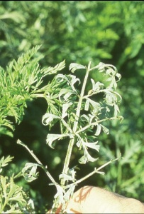
Slika: Simptomi alternarioze
Alternaria dauci.
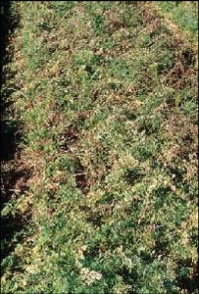
Slika: Simptomi alternarioze.
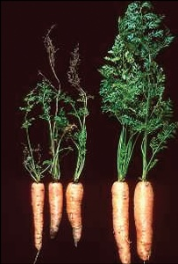
Slika: Simptomi alternarioze
Alternaria radicana.
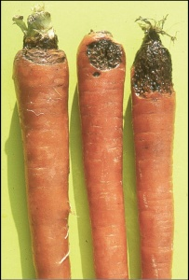
Slika: Pepelnica mrkve.
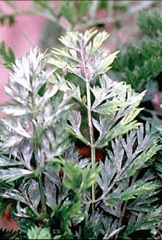
Slika: Cekosporna pegavost
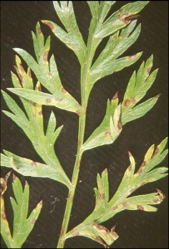
Slika: Bela trulež.
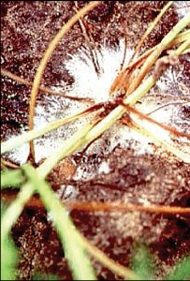
Slika: mikoplazma Aster Yellows.
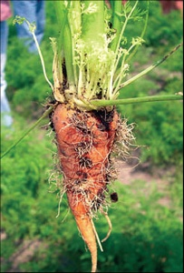
Slika: mikoplazma Aster Yellows.
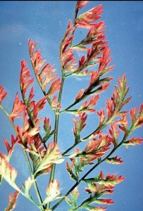
Slika: Phymatotrichopsis omnivora.
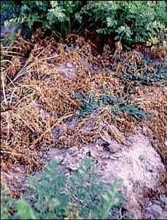
Slika: Phymatotrichopsis omnivora.
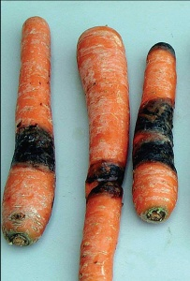
Slika: Bakterioza Erwinia spp..
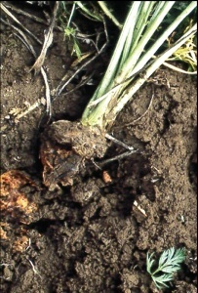
Slika: Oštećenja - guke od korenovih nematoda.
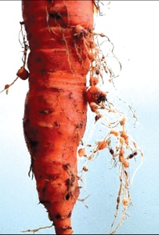
Slika: Oštećenja - guke od korenovih nematoda.
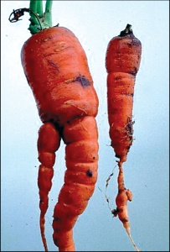
Slika: Oštećenja mrkvina muva.
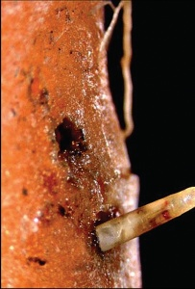
Slika: Mrkvina muva.
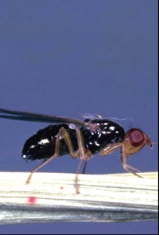
Berba i čuvanje mrkve

Mrkva se vadi iz zemljišta za upotrebu u ishrani od momenta kada dostigne debljinu olovke, pa sve do kasne jeseni.
Ručna berba može da se obavi čupanjem ili vađenjem specijalnim vilama za repu. To se radi po umereno vlažnom zemljištu, kako bi koren ostao što čistiji.
Za tržište se pere i pakuje u vezice, gajbice ili mrežaste vreće. Za dalja tržišta, rana mrkva se pakuje sa lišćem , u veze teške oko 1 kg, kako bi se što bolje sačuvala svežina ploda. Lišće se otkida neposredno pred prodaju, jer kod nas nema navika za korošćenjem lišća, osim za ishranu stoke.
Na velikim površinama mrkva se vadi specijalnim kombajnima koji obično vade po dva reda i elevatorom koren ubacuju u prikolicu pored agragata za vađenje.
Slika a i b: Mehanizovano vađenje mrkve.
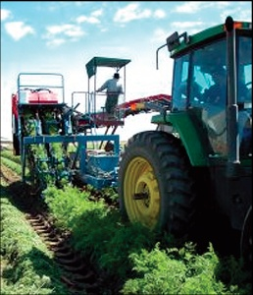

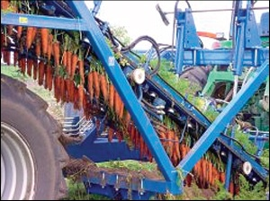
U nedostatku ovih, skupih ali i efikasnih mašina, mnogi koriste običan jednobrazni plug koji zahvata jedan red i izbacuje mrkvu na stranu. Posle svakog izoranog reda ostaje povađena mrkva se skuplja rukama, a tek onda se pristupa vađenju sledećeg.
Zrela mrkva se čuva u trapovima, u vlažnom pesku, koji se pokrivaju slamom i zemljom debljine desetak cm. Duž trapa i po vertikali, na svakih 1.5 – 2m, mora da se osigura ventilacija, bilo šupljim keramičkim cevima ilil drvenim letvama.
U podrumu, garaži ili dvorištu, mrkva se čuva u sanducima sa mokrim peskom, tako poredana da se plodovi ne dodiruju. Za čuvanje preko zime ostavljaju se samo potpuno zdravi korenovi sa skraćenim lišđem, blizu ''glave ''.
U dvorištu se može iskopati mali trap koji se oblaže plastičnom folijkom i puni mrkvom i vlažnim peskom, a odozgo pokrije folijom, daskom i zemljiom, tako da je trap osiguran od prodiranja vlage, miševa i smrzavanja.
Prema potrebi, daska se sa cela otvori, i mrkva koristi preko zime, bilo da je uspravno ili vodoravno poredana. Ovako može da se sačuva do kraja marta meseca. Isto tako, velika limena ili plastična kanta ili bure, mogu da se ukopaju u zemlju, i pune mrkvom po sistemu red vlažnog peska, red korena. Na vrhu se poklopi, pokrije slamom i zemjom, i ''trap '' otvara prema potrebi.
U hladnjacama oprana i prosušena mrkva može da se čuva 4-6 meseci na temperaturi od 0-1 0 C, pri relativnoj vlažnosti vazduha od 90-95%.

Hranljiva i lekovita vrednost

Hranljiva vrednost mrkve varira u zavisnosti od sorte ili hibrida, uslova u kojima je odgajena i vremena berbe. Mlada mrkva ima više vode a manje hranljivih sastojaka od zrele. Ona sadrži manje celuloze, te je krta, sočna i ukusna, a u organizmu čoveka se bolje koristi, pogotovu ako se jede sirova. Dijetetska vrdnost mrkve iznosi prosečno 40 Cal ili 170 kJ.
Istraživanja koja je u Smederevskoj Palanci izveo M. Zdravković tokom 1984 i 1985 godine, sa sortama i hibridima na zemljištu tipa aluvijalne smonice, pokazala su da hibridi mrkve imaju veću hranljivu vrednost od sorti.
Tako je prosečan sadržaj suve materije u mladom korenu sorti bio 10,7% sa variranjem od 9,95% kod kartona do 11,54% , dok su hibridi prosečno sadržali 11,39% suve materije. U zreloj mrkvi ta razlika u hranljivoj vrednosti je još veća, u korist hibrida. Prosečni sadržaj suve materije u korenu sorti bio je 14,49%, a kod hibrida 16,27%.
Mlada mrkva sadrži više saharoze od zrele, te otuda slađi ukus. Saharoze i glukoze može da bude do 3%, celuloze od 0.5 – 3.5% a kod nas najčešće od 1-2%. Važan sastojak mrkve je pektin, koga prosečno ima od 1.2 – 1.5% .
Sadržaj celuloze i drugih uglejnih hidrata je nešto viši u hibridima u odnosu na sorte mrkve. Ta razlika je veća kod mladog korena nego kod zrelog.
Minerali mrkve sastoje se uglavnom od makroelemenata. Tako kalijuma ima od 255-387 mg %, fosfora od 31-34mg, kalcijuma 37-50, natrijuma 45-47, magnezijuma 18-21, sumpora 20-24, gvožda 0.7-2.68, bakra 0.06 –0.15, mangana od 0.04-0.30, cinka oko 0.1 kobalta 0.002 , joda 0.0043, sve u miligramima na 100 grama svežeg ploda. U korenu mrkve nađeni su i drugi minerali, npr. aluminijum, bor, brom, fluor, arsen, uran, molibden, olovo i litijum a u lišću i semenu – kobalt. Mnogi od ovih elemenata su otrovni, ali ih u mrkvi ima u vrlo malim količinama koje se označavaju kao tragovi, tako da bi štetili tek ako bi čovek konzumirao tone mrkve na dan.
Od vitamina, mrkva se po sadržaju A vitamina . tj. beta karotina – provitamina A izdvaja od svih drugih vrsta povrća, i drži prvo mesto. U zavisnosti od raznih, već pominjanih uslova i sorte ili hibrida, koren mrkve može da sadrži 6-25 mg% beta karotina, što iznosi od 10000 – 41660 inter jedinica A vitamina ( 0.06 mikrograma beta karotina odgovora 0.3 mikrograma vitamina A, što odgovara jednoj internacionalnoj jedinici).
U našoj zemlji, gde vlada sunčana klima, mrkva je veoma bogata beta karotinom, usled čega koren dobija tamno narandžastu boju. Mrkva je relativno siromašna drugim vitaminima. Tako C vitamina sadrži od 6,9 – 13.4mg% manje u sortama a više u hibridima. Prosečan sadržaj askorbinske kiseline ( C vitam ). kod sorti iznosi 9.1 a hibrida 11mg% u zrelom korenu.
Naravno, ovaj vitamin je pristupačan čoveku samo ako se koristi sveža, rendisana mrkva ili sveže isceđen sok.
Nasuprot ove, avitamin se najteže koristi iz svežeg korena, jer se nalazi u ćelijskom prostoru zatvorenom 11 celuloznim zidovima. Tako, ima podataka o tome da se beta karotin iskoristi samo sa 2% sveže, 18% iz kuvane, oko 82% iz sirove rendisane i skoro potpuno iz svežeg soka.
Prosečan sadržaj ostalih vitamina u mrkvi izražen je u mg na 100 grama, je sledeći : B1 0.07, B2 0.06-0.012, B3 0.27, B5 0.80, B6 0.06, H ( biotna ) 0.007 i folne kiseline 0.007 . Kao što se kod paprike nalazi rutin ili vitamin R, u mrkvi ima vitamina E, takoferola, 1.2 mg % i K vitamina.
Pored ovih, mrkva sadrži niz aktivnih materija, kao što su inozitol, holin i jabučna kiselina (100-170mg%). Ima vrlo malo oksalne kiseline, do 3mg%, tako da tako reći ne sadrži štetne sastojke, u koje bi se ubrojali purinske baze i mokraćna kiselina.
Po svom sastavu mrkva nije samo hranljiva,već i lekovita namirnica. Može se naći podatak da ona pomaže u lečenju tridesetak vrsta bolesti. Urađena su ispitivnja lekovitost mrkve u sprečavanju raka pluča. Nekoliko hiljada radnika čikaških željezara, koji žive i rade u zagađenoj sredini, podelili su u dve jednake grupe.
Prva grupa je svakodnevno dobijala mrkvu u hrani, a drugoj ova namirnica nije servirana. U obe grupe bio je gotovo isti broj pušača, i obe su živele u istim uslovima, ali u grupi koja se hranila mrkvom nije zabeležen ni jedan slučaj raka pluća tokom niza godina, dok je u drugoj taj procenat bio znatan, iznad proseka. Zbog toga se pouzdano može reći da mrkva ima antikancerogeno dejstvo.
Ona pojačava rad jetre, čime se organizam lakše štiti od bolesti, a samim tim se usporavaju i proces starenja. Sprečava truljenje hrane u crevima, pomaže njihovom čišćenju, otklanja gasove i nadimanje.
Bogatstvo kalijumovim solima čini je dobrim diuretikom, a visok sadržaj celuloze, hemiceluloze i pektina daje purgativno dejstvo, te je mrkva pravi ''odžačar'' organa za varenje i izbacivanje čvrstih i tečnih otpadaka.
Ona svojim sastojcima poboljšava epitelizaicju sluzokože zapaljenih organa za varenje, te je dobra hrana za čiraše i gastritičare, ali kuvana.
Pored, želuca, creva, žuči i jetre, pomaže i olakšava funkciju bubrega i rad srca. ''Čisti '' krvne sudove jer ne dozvoljava nagomilavanje hoelsterola. Uzimanje mrkve u vidu soka, od pola litre dnevno, povećava snagu i radnu sposobnost.
Pomaže rad pankreasa, pa je dobra hrana i za dijagbetičare kao i ljude sa povišenim krvnim pritiskom. Ona je dobra hrana za bolesnike, rekonvalescente, stare i vrlo mlade. Naime, sok od mrkve, razblažen sa vodom, može da se daje bebama još u provm mesecu života.
Mrkva se proporučuje deci koja nemaju apetita i slabo napreduju, naravno kao sok ili kuvana kaša. Sok mrkve se često meša sa voćnim sokovima. Svež sok mrkve je dobar lek protiv anemije, jer deluje na povećanje broja crvenih krvnih zrnaca. Smatra se da bogatstvo A vitaminom deluje i u pravcu poboljšanja i očuvanja vida.

www.maturski.org

